

PRÁCTICA DIRIGIDA

- Resuelve: (2pts. c/u)

NIVEL I
1).- Calcula y da como resultado la suma de sus cifras:

E = (135)² + (85)² + (65)² + (145)²

a) 5 b) 7 c)8 d) 12 e) 15

2).- Halla “N” si:

75² = (70)(80) + N²

a) 3 b) 4
c) 5 d) 6

3).- Halla el valor de “R”

R = (4321)(4321) – 8640 - 4320²

a) 0 b) 1
c) 2 d) 5

4).- Halla el valor de:
R = 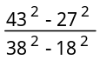

a) 1 b) 2
c) 3 d) 4

5).- Calcula la suma de las cifras al efectuar:
P = (1234567)² - (1234556)²

a) 7 b) 9 c)24 d) 27 e) N.A

6).- Halla la suma de las cifras del resultado al efectuar:
M = 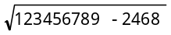
a) 5 b) 4 c)3 d) 2 e) 1

7).- Halla la suma de las cifras del resultado de:
E = 75² + 85² + 95²

a) 18 b) 23 c) 32 d) 52 e) N.A

8).- Halla la suma de las cifras de:
A = (99995)²

a) 18 b) 23
c) 43 d) 51

9).- Calcula la suma de las cifras de:

P = 11 + 11² + 11³ + 11⁴ + 11⁵

a) 22 b) 26
c) 24 d) 20

10).- Calcula la suma de las cifras de “R”
R = 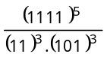

a) 4 b) 12 c)16 d) 20 e) 24

NIVEL II

1).- Calcula la suma de cifras de la siguiente cantidad:
M = 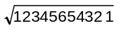

a) 5 b) 25 c) 4
d) 6 e) N.A.

2).- Da la suma de las cifras de:
E = 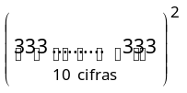

a) 9 b) 10 c)15 d) 90 e) 80

3).- Da la suma de las cifras de:
M = 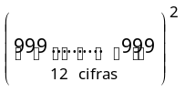

a) 40 b) 108
c) 214 d) 56

4).- En cuántos ceros termina:
E = 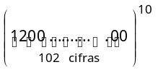

a)5 b) 10 c) 100
d) 1000 e) 10000

5).- Calcula la suma de las cifras de :

S = 3 + 33 + 333 +.....+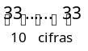
a) 17 b) 20
c) 10 d) 30

6).- Halla la suma de las cifras de:

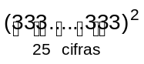

a) 225 b) 316
c) 24 d) 184

7).- Halla la suma de las cifras de:

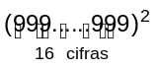

a) 16 b) 144
c) 216 d) 243

8).- Halla la suma de las cifras, luego de efectuar:
(1000001)² – (999999)²

a) 1 b) 2 c) 3
d) 4 e) 5
9).- Halla la suma de las cifras:

(999995)²

a) 15 b) 16 c) 52
d) 20 e) 50

10).- Calcula y luego da la suma de sus cifras de :
(10⁰ + 10¹ + 10² + 10³ + 10⁴)²

a) 10 b) 15 c) 20
d) 25 e) 30

NIVEL III

1).- Efectúa:
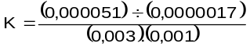

a) 1 b) 10 c) 10³
d) 10⁷ e) 10⁵

2).- Halla el valor de ”n”

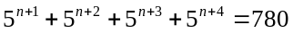

a) 1 b) 0 c) 2
d) 3 e) 6

3).- Efectúa:

(79-1)(78-2)(77-3).............(2-78)(1-79)

a) 1 b) 0 c) 2
d) 3 e) 6

4).- Halla la suma de las cuatro últimas cifras luego de efectuar:

P= 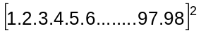

a) 1 b) 0 c) 2
d) 3 e) 6

5).- Halla el valor de “a” en:

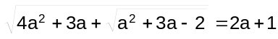

a) 1 b) 0 c) 2
d) 3 e) 6

6).- Si: 
Calcula: P + A + Z

a) 10 b) 20 c) 12
d) 13 e) 16

7).- Si:
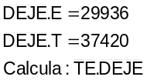

Halla la suma de las cifras del resultado.

a) 10 b) 20 c) 18
d) 13 e) 16

8).- Calcula “a + b”, si:
(1 x 3 x 5 x 7 x ........)⁴ = 

1999 factores

a) 5 b) 7 c) 2
d) 3 e) 6

9).- Calcula:
M = 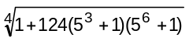

a) 5 b) 25 c) 125
d) 625 e) N.A.

10).- Halla el valor de:

K = 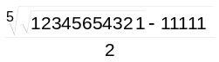

a) 2 b) 5 c) 3 d) 6 e) 8

CLAVES DE ESPUESTAS

nivel I nivel II
1) d 2) c 1) d 2) d
3) b 4) a 3) b 4) d

5) d 6) a 5) d 6) a
7) b 8) c 7) b 8) d
9) b 10) c 9) c 10) d

nivel iii
1) d 2) b 3) b 4) b
5) d 6) a
7) c 8) b
9) c 10) b

